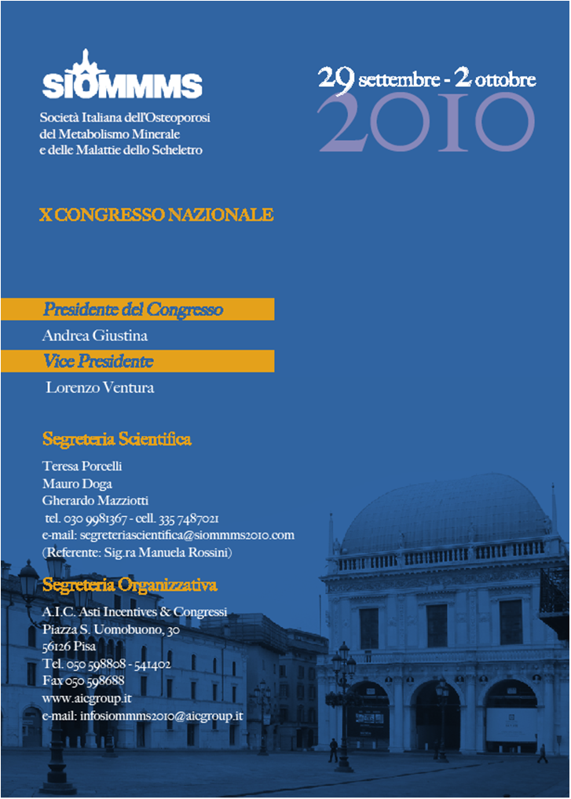
CIA BRESCIA

Comunicato stampa, 30 Settembre 2010

L’osteoporosi costa una manovra economica all’anno
Al congresso nazionale Siommms il direttore generale dell’Agenzia Italiana del Farmaco parla di un miliardo solo per curare le fratture in ospedale. Il problema dei confronti comparativi tra farmaci. Perché in Italia i generici perdono mercato benché meno cari

Brescia – Un miliardo di euro all’anno. Per il solo ricovero in ospedale ecco quanto costano in Italia al servizio sanitario nazionale le fratture da osteoporosi. Sono stime ufficiali comunicate oggi a Brescia, al congresso nazionale della società scientifica Siommms, dal professor Guido Rasi, direttore generale dell’AIFA, l’Agenzia italiana del farmaco.
Considerando anche la spesa per la riabilitazione e quanto la malattia grava sui bilanci delle famiglie, il conto probabilmente raddoppia e probabilmente triplica fino al livello di una manovra economica, piccola ma a scadenza annuale Incommensurabili i costi umani. Lo scenario ha dunque i connotati di un dramma sociale ed economico che tocca tutti i paesi sviluppati.
Ecco i dati forniti dal direttore dell’AIFA. In Italia, ha ricordato, si contano ogni anno 90 mila fratture da osteoporosi, nella UE 500 mila, pari a un caso al secondo. Un fenomeno crescente con il progressivo invecchiamento della popolazione.
Nei paesi occidentali almeno 20 donne in postmenopausa su 100 soddisfano i criteri diagnostici dell’Organizzazione mondiale della Sanità. E si stima che dopo i 50 anni circa la metà (e il 25% degli uomini) vadano incontro a una frattura durante il resto della vita. Per le fratture del femore è importante anche la geografia, con differenze tra paesi fino al 200% per le donne e al 300% per gli uomini. Vivendo più degli uomini, le donne vanno inoltre incontro a un più lungo periodo di disabilità. E in ciò le fratture da osteoporosi competono con le patologie cerebro-vascolari.
“Per frequenza, complicanze e conseguenze disabilitanti”, ha spiegato Rasi, “l’osteoporosi rappresenta quindi un rilevante problema di salute pubblica, che necessita sia di strategie di prevenzione primaria, sia di prevenzione secondaria per evitare/ridurre il rischio di nuove fratture”.
C’è poi la questione, non secondaria, dei prodotti autorizzati in Europa (generalmente tramite procedura centralizzata da parte dell’Agenzia Europea del Farmaco) che non sono invece disponibili negli Stati Uniti (tra cui il Ranelato di stronzio e alcuni bifosfonati).
Differenze riscontrabili anche nella selezione del farmaco antiosteoporotico più appropriato: “Confronti comparativi tra le varie molecole sono rari”, ha detto Rasi, “Diventa dunque difficile valutare quale sia quella più appropriata per una definita tipologia di paziente. Ciò significa che ogni paziente ha una sua individualità e che è impossibile a priori definire quale sarà, tra i vari trattamenti dimostratisi efficaci, il migliore per quello specifico paziente”.
In Italia, come si sa, la Nota AIFA 79 limita l’utilizzo di questi farmaci prevalentemente alle forme di prevenzione secondaria e senza indicazioni precise sul farmaco di prima scelta. Quanto al rimborso è previsto solo per la prevenzione secondaria. L’indicazione sul farmaco di prima scelta significa che il costo delle differenti terapie è variabile. Pertanto potrebbe essere utile per il medico prescrittore avere indicazioni/informazioni non solo cliniche, ma anche sull’aspetto dei costi.
Aggiornate a gennaio 2010, le Linee Guida del NICE (National Institute for Health and Clinical Excellence) raccomandano invece sia in prevenzione secondaria, sia in prevenzione primaria di alendronato come prima scelta in categorie selezionate di donne in post menopausa e a rischio elevato di fratture.
Di particolare interesse i dati relativi al confronto internazionale tra consumi: in paesi come la Germania la vendita di farmaci antiosteoporotici a brevetto scaduto si mantiene sul 70%. In Italia é invece è passata da una quota di mercato del 70% nel 2005 a meno del 20% nel 2009.
“Nel nostro Paese”, ha commentato Rasi, “il fenomeno è abbastanza comune. All’avvicinarsi della scadenza del brevetto e alla conseguente riduzione di prezzo, molti farmaci anche importanti perdono mercato. E’ un fenomeno difficile da analizzare. Forse accade a causa dell’arrivo dei nuovi farmaci. Forse perché le industrie, di fronte a margini di guadagno ridotti, preferiscono promuovere farmaci più cari. Ma forse va considerata anche la sensibilità dei medici prescrittori di fronte agli aspetti dei costi sanitari”.
In conclusione, secondo il direttore generale dell’AIFA, il trattamento dell’osteoporosi pone una serie di problematiche di ricerca clinica (confronti comparativi), di generazione di evidenze, di appropriatezza prescrittiva e di utilizzo ottimale delle risorse, comuni anche ad altre classi di farmaci, che necessitano una stretta collaborazione tra istituzioni, payers e clinici.

Ufficio stampa: Catola & Partners, Via degli Artisti 15B, 50132 Firenze, 055.5522867/892, riccardo.catola@catola.it, www.catola.com
Segreteria Organizzativa: AIC, Pisa, tel. 050598808, info@siommms2010.com, www.astiviaggi.pisa.it

